Муниципальное казенное общеобразовательное учреждение

«Средняя общеобразовательная школа № 7»

Щуабилеб классалда
авар адабияталъул
рагьараб дарсил план
Ц1адаса Х1амзат «Гьудуллъи лъилгун кквелеб»

Кизляр гьоркьохеб школалъул авар
мац1алъул ва адабияталъул муг1алим
Х1айбулаева Г1айшат Х1айбулаевна.
•1. Дарсил тема:
А) Дагъистаналъул халкъияв шаг1ир, Пачалихъияб премиялъул лауреат Ц1.Х1амзатил г1умруялъул х1акъалъулъ къокъаб баян ва г1унбач1унеб г1елалъе сайгъат гьарурал асаразулъ Ц1.Х1амзатил насих1атал.
Б) Ц1.Х1амзатил асаразулъ к1удияб
Ват1анияб рагъул тема.
2. Дарсил мурад:
А) Ц1.Х1амзат …, мискинаб рукъалъул, бакъараб хъизамалъул, къобух1арав инсул васвук1ин бич1ч1изаби;
Б) Шаг1ирасул асаразул мац1 ц1акъго г1адатаб, х1еренаб т1ехь ц1алулесул рек1елъе бортулеб тайпаялъул бук1ин мисалаздалъун бихьизабизе;
3. Дарсиде босулеб алат:
- Шаг1ирасул портрет;
- Шаг1ирасул асарал - 1, 2, 3, 4, 5 мажмуг1ал.
Дарсил ин.
Байбихьул бут1а.
Муг1алим: Рорч1ами, лъимал. Жакъасеб нилъер дарсил мурад буго нужеда киналго халкъазего хирияв инсан, ч1ах1иязул рек1елав, г1исиназул Дах1адада Ц1адаса Х1амзатил г1умруялъул х1акъалъулъ цереселго соназда щварал мукъсаналго баяналги цо-цо нужеда жеги к1оченч1елги асаразул маг1на дагьабги ва,цо-цо ц1и-ц1иял асаразулгун лъай – хъвайги гьабун, гьезулъ Ц1ада росулъа х1икматав к1удадаца нилъее кьолеб г1акълуялде гъорлъе раккизе нуж ругьун гьари.
Муг1алим: Нужеда кин кколеб, лъимал? Лъик1 гурищ гьедин?
Ц1алдохъаби: Гьедин лъик1.
Муг1алим: Бугони, лъидаха к1велеб Ц1.Х!амзатил цо лъик1аб кеч1 рак1алдаса бицине?
1. ц1алдохъан:
Дида лъала Ц1.Х1амзатил «Ц1алдохъан» абураб кеч1. Бегьилищ гьеб рик1к1ине?
Муг1алим: Гьаха, бицун бихьея.
1. ц1алдохъан:
Воре, ц1але, ц1але, ц1але, дир ц1одор,
Ц1ияб ват1ан т1егьазабе, берзул нур.
Бец1лъиялде данде рагъ бай, багьадур.
Рак1ги мац1ги бац1ц1ад ц1уне, ц1алдохъан.
Эбел – инсул х1урмат гьабе, дир лачен, Учительгун рекъон х1алт1е , дир х1ерен.
Т1ахьаздехун хурхен гьабе, дир гьит1ин,
Гьунар т1ок1ав вокьулин дий ц1алдохъан.
(кеч1 ц1алула ахиралде щвезег1ан)
Муг1алим: бихьулищха, лъимал,Х1амзатие нуж рокьулел ругеб куц! Гьес ц1алдохъабазе кьолел ругел щинал г1акълаби, гьабулеб бугеб щинаб лъик1а – лъик1аб малъа – хъвай ?
Х1амзатил мац1алъул бечелъи, гьелъул бугеб х1еренлъи! «Ц1алдохъан» абураб раг1и хисун гьесда гьенир лъезе ратун ругел синонимазул гьарзалъи бихьулищ?

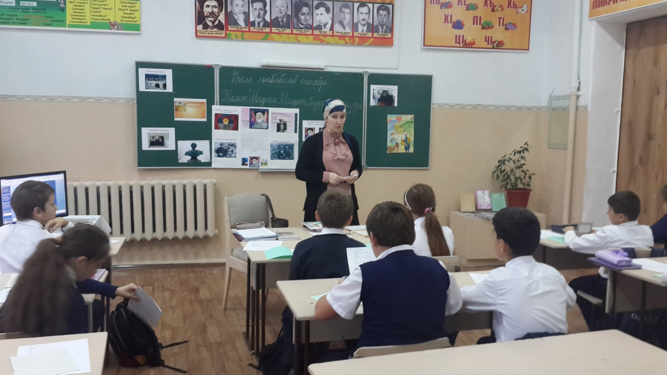
Дир ц1одор, берзул нур, багьадур,
Дир лачен, дир х1ерен, дир гьит1ин,
Дадал т1инч!, рек1ел х1инч!.
2 .ц1алдохъан: Дида лъала Ц1.Х1амзатил цоги ц1акъ лъик1аб г1акълу нилъее кьолеб , лъик1аб малъа – хъвай бугеб кеч1.
Муг1алим: Гьаха, бице гьеб. Г1енекке киналго Мух1амадовасухъ.
2. ц1алдохъан:
Гьудул – гьалмагъзаби рек1к1ал жал руго,
Рик1к1ине г1емерал, ратизе дагьал.
Рес рекъараб къоялъ чвахун рач1унел
Чванта багьарабго, мигьлъун т1аг1унел.
Дуца гьалмагълъун ккве квер г1ат1идаб т1ехь
Кида бокьаниги, дуй пайда кьолеб .
Гьудуллъун те дуца литература,
Мун хисарданиги, цо х1ал ккун ч1олеб.
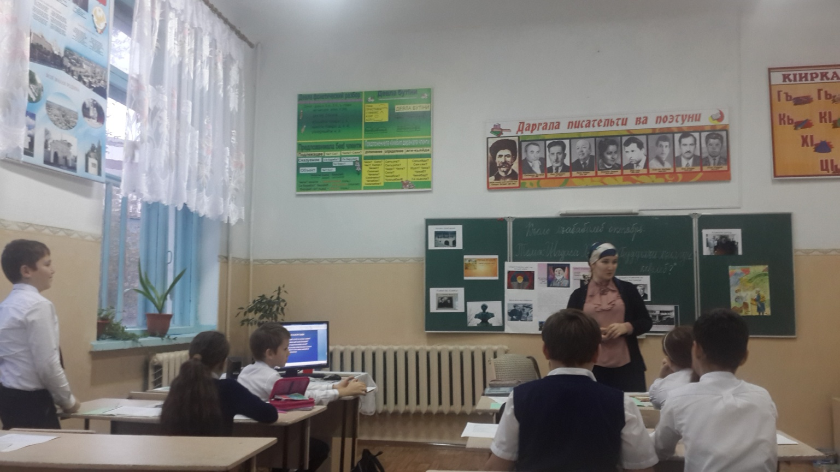
….
/Лъабабилевги ц1алдохъанас гьарула изну, кеч1 бицине. Гьес бицуна коч1ол к1иабилеб бут1а. «Т1аса рищарал асарал», 1977с., гь.387/
Муг1алим:
Унго, киг1ан г1акъилав шаг1ирха, лъимал, Ц1.Х1. вук1ун вугев! Гьев вук1уна, лъимал, хасго гьит1ичазул лъуг1ел гьеч1еб насих1аталъул Дах1адада.
Ц1. Х1амзатил асаразде бугеб рокьиги свинч1ел, гьелги рак1алдасан нилъее гьанир пасих1го ц1аларал ц1алдохъабазе буго к1удияб баркала. Гьел ц1алдохъаби мустах1икъал руго «5» (щуйилаб) къиматалъе.
Муг1алим:
Халкъазда ц1ар раг1арав к1удияв шаг1ир;Пачалихъияб премиялъул лауреат Ц1адаса Х1амзатил лъимерлъи расги рак1 бохараб бук1инч1о. Г1инт1аме, щибдай Х1амзатица жиндирго г1укмруялъул х1акъалъулъ хъван бугоян раг1изе.
/Муг1алимас ц1алула шаг1ирасул автобиографиялдаса цо кесек. «Т1аса рищарал асарал», 1977с.,гьумер 35/.
/ «Ц1алиги рехун тун, рукъалде вуссин», гьумер 39-40 /
Ц1ияб дарсил тема:
Ц1.Х1. асаразулъ К1удияб Ват1анияб рагъул тема».
Абизе ккола, К1удияб Ват1анияб рагъ байбихьараб мехалъ Ц1.Х1. вук1ана херав чи. Гьесул г1умруялъул доб мехалъ бук1ана 64 сон.
( 1941-1877=64)
Гьесие, херав чиясе рагъулъ г1ахьаллъизе рес бук1инч1о. Гьединлъидал гьес, тушман т1аде к1анц1араб т1оцебесеб къоялъго дагъистаниязде радиоялдасан ах1и бана бихьинал, руччаби-бат1алъи гьеч1ого Гитлерияб фашизмалда нилъер г1агараб Ват1ан тезе гьабизе т1олалго цадахъ къват1ир рахъаян.
«Гитлерил фашистал т1аде к1анц1араб мехалъ халкъалде бараб ах1и»
/ «Т1аса рищарал асарал», 1977с., гь. 400/
/ «Г1емер лъадахъ ани, г1ерет1 бекула» - гь. 403/
Радиоялдасан Х1амзатица бараб ах1иялъ ццим гьалаг гьабуна халкъалъул. Нахъисеб къоялъго рик1к1ен г1емерал къокъаби г1уна г1олохъабазул, хъван г1арзабигун, военкоматалъул к1алт1а, жал Баг1арармиялъул кьеразулъе хъвайилан.
Гьале нужее цо-к1иго мисал:
Тушманас ц1а гъун буго нилъер Ват1аналда, рух1улел,къвагъулел руго росаби, шагьарал.
Эбел – инсул, лъади – лъималазул ургъел гьабулеб х1ал гьеч1о Ват1ан хириязул. Босилин мисалалъе шаг1ир Ц1.Х1. «Эменги васги – рух1ги Ват1анги»
-Эмен:
Вай, дир вас, мун вокьун, кьибил бичарай,
Ячурай дурр лъади лъиде чучилей?
Чоде мун вахиндал, хадур г1одулел,
Г1исинал дур лъимал лъиде руссинел?
-Вас:
Эмен, рух1алдаса х1алай хириял
Хъизан-лъимал тела, Ват1ан ц1унила.
Тухум-кьибил кьаллъун, хадуй яч1арай
Халилат рехун тун, Ват1ан ц1унила.
-Эмен:
Вай, дир вас, дуй г1оло г1умру бичарай
Чохьол эбелалда барахщиларищ?
Дуда бер ч1вач1ого ч1езе к1оларев
Дун реххун тун инее, таваккал г1елиш?
-Вас:
Дуца кодой вачун, каранде къалел
Къоял дида, эмен, к1очон тун гьеч1о.
Керен кьун эбелалъ г1езе гьвуна,
Нуж к1иялго тела, Ват1ан ц1унила.
( «Т1аса рищарал асарал», Ц1.Х1., 1977с., гь. 358)
Ц1.Х1амзатил асараз, бихьинални кир гурин, руччабиги хут1ич1о раг1даса нахъе къан. Босе мисалалъе «Рагъда рос ч1варай маг1арулалъул маг1у» ( «Т1аса рищарал асарал», Ц1.Х1., 1977с., гь. 432)
«Уней йиго, эбел, дун фронталде,
Гьинал рак1 бахъараб хъергъу ц1ехезе.
Дун х1алакун йиго, х1асратав эмен,
Аскарал гъурулеб гъалбац1 бихьизе.
Рилълъа, т1улил яцал, т1инч1аб лочнода
Чаргъадица лъурал ругънал рухьине.
Чохьол эбел, къач1ай къват1ул г1ангураз
Ц1ум х1уларал рохьал, рихьун руссине».
(Ц1алдохъабаз ц1алула т1олабго маг1у)
К1удияб Ват1анияб рагъул тема Ц1.Х1. асараз бечед гьабуна драматургиялдалъунги. Гьединал асарал ккола «Рагъда дандч1вай»,«Айдимир ва Умайгьанат» ва «Базалай».
Рокъоб
«Айдимир ва Умайгьанат» ц1але.
Гьаже нилъеца рес кьела ц1алдохъабазе Х1амзат к1одо гьавун ,гьесде бугеб рокьи загьир гьабун,рик1к1унел ва ах1улел асаралгун цере рахъине.
Ц1. Х1амзатиде.
Х1амзат, г1адат буго г1умрудул нухт1а
Г1урдалъе аравго инсан к1очонеб.
Зани меседил ч1ван, хоб къач1аниги,
Хазина теч1есул хабар къокълъулеб.
Дур хазинаялда хер бижуларо.
Халкъалъул рек1елъа мун вик1к1уларо.
Гьал муг1рул рук1аго маг1аруласул,
Гъаст1а дур накъит къот1изе гьеч1о.
Мун хабалъ лъуниги, хирияв поэт,
Дур гьаракь къот1араб къо бач1инаро.
Къалмил мац1алда т1ад, ц1ер бетаниги,
Мун космонавт ккола сатираялъул.

